实验八 触发器

【实验目的】
- 学会触发器的建立和使用方法，通过实验数据的操作过程了解触发器对数据库系统完整性约束的功能。

【实验学时】
建议2学时

【实验环境配置】
- SQL SERVER环境

【实验原理】
Transact-SQL

【实验步骤】
练习一：建立一组触发器，并设计一组必要的数据操作，验证触发器的功能。

- 使用SQL语言为sc表建立一个INSERT触发器，对于sc表的cno进行检查，保证数据库的sc表和course表的参照完整性。
create TRIGGER insert_sj ON SC
INSTEAD of insert
AS
IF EXISTS
(
SELECT * FROM inserted
where cno IN(SELECT cno FROM course)
)
PRINT'添加成功!'
ELSE
BEGIN
PRINT'课程编号和现有的不符'
END
GO
INSERt INTO sc(sno,cno,grade)
VALUES('200215122','8','90')

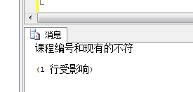

因为在course表中不存在8号课程，所以在sc表中添加不成功，输出提示信息。

- 自定义一个触发器，使用SQL语言为student表建立一个delete触发器，实现student表 与sc表的级联删除功能。
create trigger delete_j on Student
instead of delete
as
begin
delete SC where sno = (select sno from deleted)
delete Student where sno = (select sno from deleted)
end
delete Student where sno = '200215122'

- 为student表建立一个UPDATE触发器，对student表的sno更新时，保证sc表与student表的级联更新功能。（思考题）
use test_db
GO

create trigger delete_i on Student
instead of update
as
if UPDATE(sno) and Exists( select sno from deleted where sno in (select sno from SC))
create table temp (
sno char(9),
cno char(2),
grade int
)
insert into temp select * from SC where sno = (select sno from deleted)
delete SC where sno = (select sno from deleted)
update Student set sno = (select sno from inserted) where sno = (select sno from deleted)
update temp set sno = (select sno from inserted) where sno = (select sno from deleted)
insert into SC select * from temp
drop table temp;

update Student set sno = '200215128' where sno = '200215121'

修改学生表的学号，这时SC表中的学号也同步更新。
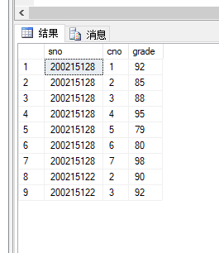
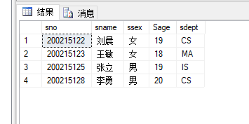

表1 test_db数据库中的三个表单结构
表名 | 属性名 | 类型 | 约束
Student | sno | 字符类型，长度为9 | 主键，不可为空
Student | sname | 字符类型，长度为10 | 不可为空
Student | ssex | 字符类型，长度为2 | 不可为空
Student | sage | 整数类型 | 不可为空
Student | sdept | 字符类型，长度为2 | 不可为空
Course | cno | 字符类型，长度为2 | 主键，不可为空
Course | cname | 字符类型，长度为20 | 不可为空
Course | cpno | 字符类型，长度为2
Course | ccredit | 整数类型 | 不可为空
CS | sno | 字符类型，长度为9 | 不可为空，主属性
CS | cno | 字符类型，长度为2 | 不可为空，主属性
CS | grade | 整数类型 | 不可为空

student 表数据
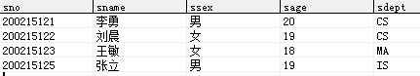

sc表数据
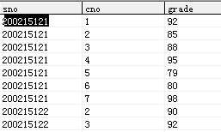

course表数据
